MANUAL DE USUARIO

1. CARACTERES RESERVADOS:

Los caracteres reservados de la expresión regular son:

* | Representa una unión (OR).
* . Indica concatenación (AND); en el programa se puede incluir y/u omitir si se desea.
* \* Indica clausura de kleene.
* + Indica clausura de kleene plus.
* ( Indica e inicio de la agrupación de una secuencia.
* ) Indica el fin de la agrupación de una secuencia.
* \ Indica fin de secuencia; en el usuario se debe incluir el carácter de fin de secuencia al final de la expresión regular.
* @ Indica secuencia vacía.
* $ Indica secuencia nula.

1. PANTALLA PRINCIPAL:

Cuando el usuario abre el programa ve algo como lo siguiente:

La pantalla tiene los siguientes componentes:

* 1. El cuadro de texto pequeño es donde el usuario escribe la expresión regular a validar.
  2. El botón validar es donde el usuario debe dar clic una vez haya escrito algo en el cuadro de texto.
  3. El cuadro de texto grande mostrará información luego de que el usuario haya escrito una expresión y de clic en validar (es el log).
  4. Al dar clic en el menú ayuda se ve algo así:

Al dar clic en Caracteres reservados el usuario verá información sobre los caracteres reservados del programa:

* 1. Al dar clic en el menú archivo el usuario verá lo siguiente:

* + Al dar clic en “Generar autómata finito” se genera un autómata tomando la expresión regular escrita por el usuario. El botón estará deshabilitado hasta que el usuario ingrese una expresión regular, de clic en validar y el log muestre que la expresión regular es válida.
  + Al dar clic en “Limpiar log” se borra toda la información almacenada en el log y ponerlo pone en blanco.
  + Al dar clic en “Salir” se termina la ejecución del programa y se cierra.

1. VALIDAR EXPRESION REGULAR:

Como se indicó en el inciso 1, el usuario debe incluir siempre el carácter de fin de secuencia al final de la expresión regular, por tanto, la longitud mínima de la expresión es de dos caracteres. Cuando el usuario de clic en validar, pueden ocurrir errores si la expresión regular no es válida, errores como:

* 1. Si el usuario da clic en validar sin escribir algo el sistema no hará nada.
  2. Si el usuario escribe alguna secuencia que empiece por alguno de los caracteres reservados |.\*+)\ y da clic en validar se verá lo siguiente:

* 1. Si el usuario escribe el carácter de secuencia vacía “@”, se entiende que la secuencia vacía es “@\” si el usuario escribe un carácter diferente a fin de secuencia verá lo siguiente

* 1. Si el usuario escribe el carácter de secuencia nula “$”, se entiende que la secuencia nula es “$\” si el usuario escribe un carácter diferente a fin de secuencia verá lo siguiente

* 1. Si se escriben caracteres luego del carácter de fin de secuencia, el usuario verá algo como lo siguiente:

* 1. Si la expresión regular tiene un carácter de unión, y el carácter siguiente es alguno de estos |.\*+)\$@ el usuario verá lo siguiente:

* 1. Si la expresión regular tiene un carácter de concatenación, y el carácter siguiente es alguno de estos |.\*+)\$@ el usuario verá lo siguiente:

* 1. Si la expresión regular tiene un carácter de abre paréntesis, y el carácter siguiente es alguno de estos |.\*+)\$@ el usuario verá lo siguiente:

* 1. Si la expresión regular tiene dos caracteres de kleene juntos:

* 1. Si el usuario escribe el carácter de secuencia nula, pero antes tiene algún otro carácter:

* 1. Si el usuario escribe el carácter de secuencia vacía, pero antes tiene algún otro carácter:

* 1. Si hay más paréntesis de apertura que de cierre:

* 1. Si hay más paréntesis de cierre que de apertura:

* 1. Si el usuario escribe una secuencia válida, pero que no termina en fin de secuencia, verá lo siguiente:

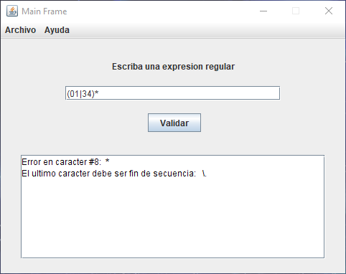

Cuando la expresión regular escrita por el usuario sea válida, el usuario verá algo como lo siguiente:

Y ya tendrá el botón “Generar autómata finito” habilitado.

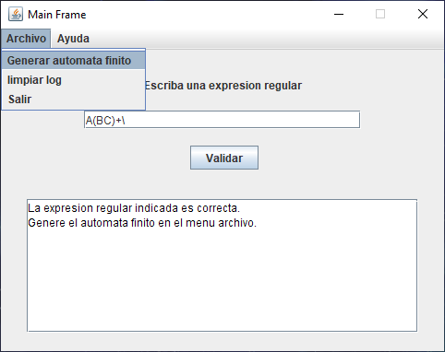

1. AUTOMATA FINITO:

AL dar clic en “Generar autómata finito” se abrirá una nueva ventana como la siguiente (sin cerrar la ventana actual):

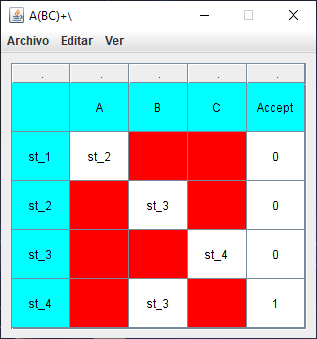

La pantalla tiene los siguientes componentes:

1. La matriz que muestra el autómata finito, donde las celdas en azul indican los estados y los símbolos de entrada, las celdas rojas las transiciones hacia un estado de error, y las celdas blancas las transiciones entre estados y si los estados son o no de aceptación.
2. El Menú “Ver” que al darle clic se verá:

Y al dar clic en “Caracteres reservados” se verán los caracteres reservados para el autómata finito actual:

1. Menú “Editar” que al darle clic se verá:

* + Al dar clic en “Escoger carácter de fin de secuencia” se abrirá una ventana como la siguiente para ingresar el carácter:

Si se escribe un carácter no válido o más de uno, saldrá el siguiente mensaje:

Si se escribe un carácter válido, se mostrará mensaje de confirmación:

* + Al dar clic en “Escoger carácter de secuencia nula” se abrirá una ventana como la siguiente para ingresar el carácter:

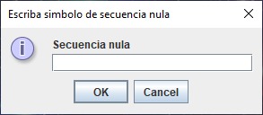

Si se escribe un carácter no válido o más de uno, saldrá el siguiente mensaje:

Si se escribe un carácter válido, se mostrará mensaje de confirmación:

1. Menú “Archivo” que al darle clic se verá:

Y al dar clic en “Reconocer hilera” se abrirá una ventana para escribir la hilera a reconocer así:

En el autómata también es necesario escribir el carácter de fin de secuencia en la hilera a reconocer, si se omite se mostrará el siguiente mensaje:

Si la hilera no es reconocida por el autómata se mostrará el siguiente mensaje:

Si la hilera es reconocida exitosamente se mostrará el siguiente mensaje:

Hay que recordar que para que el autómata reconozca la secuencia nula (Por defecto “$\”) el estado inicial debe ser de aceptación.